台北市立松山高中 九十九學年度第一學期 第一次期中考
二年級社會組 數學科試題

- 觀念題: 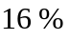（對的打「○」, 錯的打「×」, 每題2分）

1. 正六邊形的邊可決定12個向量.
2. 若 Combin(CombinCombin) = 0且CombinCombin, 則 Combin=Combin.
3. 設Combin與Combin不垂直, Combin為非零向量, 且 Combin=(CombinCombin) Combin, 則 Combin∥Combin.
4. 設Combin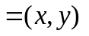與Combin皆非零向量, 且 CombinCombin, 則 Combin 可表為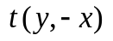, 其中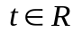.
5. 若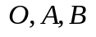不共線, 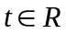,則滿足Combin=Combin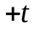Combin之P點所成的圖形為Combin的平行線.
6. 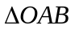中, 若 Combin=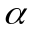Combin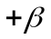Combin 且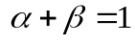, 則P在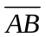上.
7. 向量Combin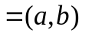為直線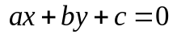的方向向量.
8. 設CombinCombin,則Combin在Combin上的正射影長為 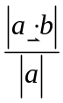 .

- 計算填充題: 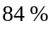（第1~12題每格6分,第13題每格4分,請簡列算式）

1. 平行四邊形ABCD中, 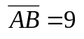,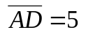, 則 CombinCombin= .

2. 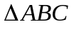中,已知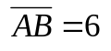,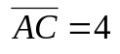,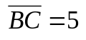,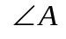的角平分線交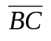於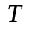點,

則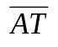= .

3. 設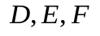分別在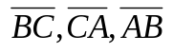上, 且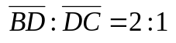,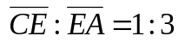,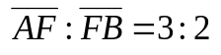,
若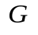為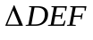的重心, 且 Combin=Combin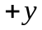Combin, 則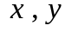的值為 .

4. 設為不共線三點, 且 Combin=2Combin, Combin=3Combin, 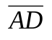交於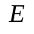,
若Combin=CombinCombin,則的值為 .

5. 中,D為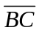上一點,若P在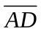上且Combin=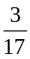Combin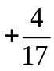Combin,則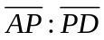= .

6. 中,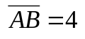,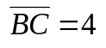,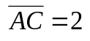,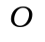為外心, 若 Combin=CombinCombin,

則的值為 .

7. 設為一等腰直角三角形, 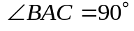, 若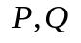為斜邊的三等分點,
則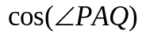的值為 .

8. 直線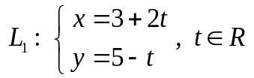與直線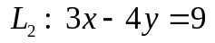的交點坐標為 .

9. 設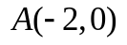,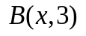,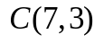, 若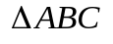為直角三角形, 則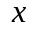值為 .

10. 若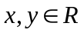且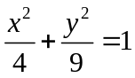,則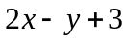的最大值為 .

11. 直線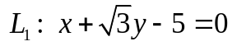與直線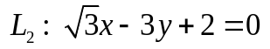的夾角為 .

12. 直線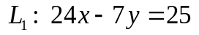與直線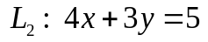的交角平分線為 .

13. 的三頂點為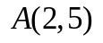,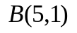,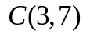, 則

(1)面積為 .

(2) B點在Combin上的正射影坐標為 .
(3)若P為上一點且Combin在Combin上的正射影為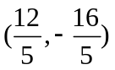,則P坐標為 .

台北市立松山高中 九十九學年度第一學期 第一次期中考
二年級社會組 數學科答案卷
班級 座號 姓名

一、觀念題: （對的打「○」, 錯的打「×」, 每題2分）

1 | 2 | 3 | 4 | 5 | 6 | 7 | 8

二、計算填充題: （第1~12題每格6分,第13題每格4分,請簡列算式於下方空格）

1 |  | 2 |  | 3 | x = y =
4 | x = y = | 5 |  | 6 | x = y =
7 |  | 8 |  | 9
10 |  | 11 |  | 12
13.(1) (2) (3)

(N)

(O)
台北市立松山高中 九十九學年度第一學期 第一次期中考
二年級社會組 數學科答案卷
班級 座號 姓名

一、觀念題: （對的打「○」, 錯的打「×」, 每題2分）

1 | 2 | 3 | 4 | 5 | 6 | 7 | 8
× | × | ○ | ○ | ○ | × | × | ○

二、計算填充題: （第1~12題每格6分,第13題每格4分,請簡列算式於下方空格）

1 | －56 | 2 | 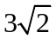 | 3 | x = 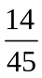 y = 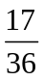
4 | x =  y = | 5 | 7:10 | 6 | x = 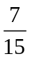 y = 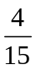
7 |  | 8 | (7,3) | 9 | 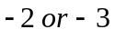
10 | 8 | 11 | 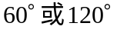 | 12 | 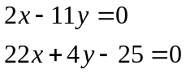
13.(1) 5 (2) 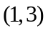 (3) 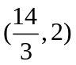

(N)

(O)

